【会場地図】： 千葉県教育会館
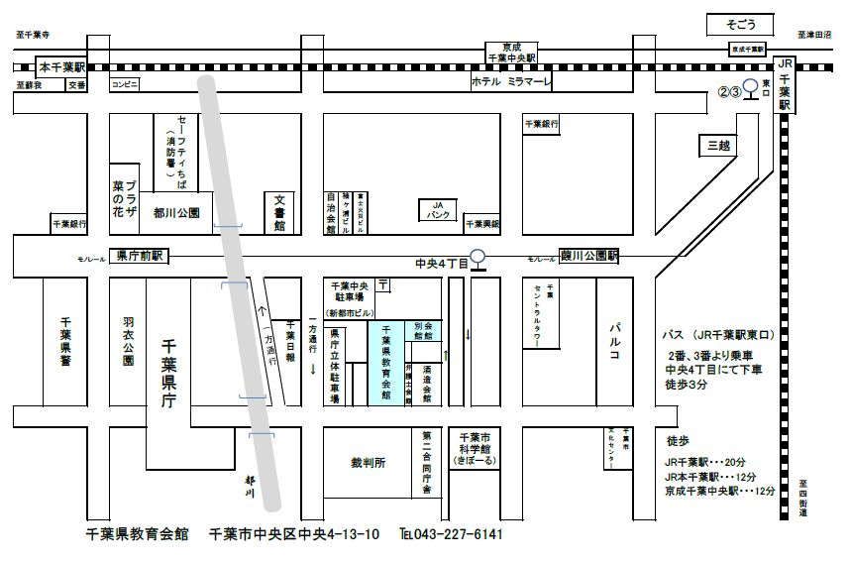

◇[ 交通案内 ] ・ＪＲ千葉駅より徒歩２０分 ・モノレール県庁前駅より徒歩５分
・ＪＲ千葉駅より徒歩１２分 ・京成千葉駅より徒歩１２分
------------------------------------------------------------------------------
（一社）千葉県環境保全協議会 事務局行き （FAX ０４３-２２４-５８２７）
「公害防止管理者育成研修（水質関係)」のお申し込みは、FAXにて（メールも可）
会員等区分  （○を付けて下さい） | 正会員 ・ 賛助会員 ・ その他
会 社 名
参 加 者 | 所 属 | 氏 名
住 所
（会員以外の方のみ）
連絡先TEL  （会員以外の方のみ） | （ ）
※ 定員 ９０名を超えた場合のみご連絡致します。
お問い合わせ・・・一般社団法人千葉県環境保全協議会 事務局
TEL/FAX 043-224-5827 ﾒｰﾙ kanhokyo@io.ocn.ne.jp

□ 事前質問票（事前質問やご要望がありましたらご記入ください）

